ЗНАКОМСТВО С ТВОРЧЕСТВОМ НАРОДНОГО ПОЭТА МУСТАЯ КАРИМА ЧЕРЕЗ ТЕАТРАЛИЗОВАННУЮ ДЕЯТЕЛЬНОСТЬ

12 марта в детском саду состоялось путешествие по сказкам Мустая Карима. С помощью презентации воспитанники старших и подготовительных к школе групп, под руководством музыкального руководителя Кислицыной Т.А., познакомились с жизнью и творчеством народного поэта Башкортостана.

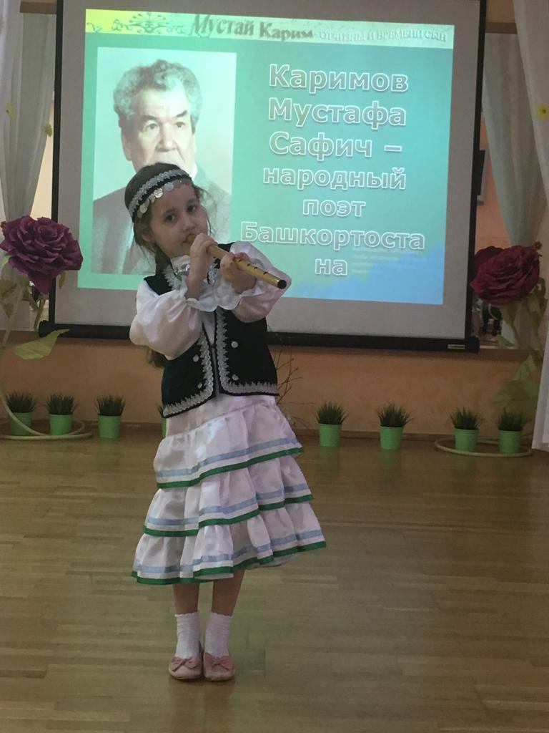

В ходе путешествия воспитанники выразительно исполнили стихотворения поэта «Башкортостан», «Каен яфрагы», исполнили танец.

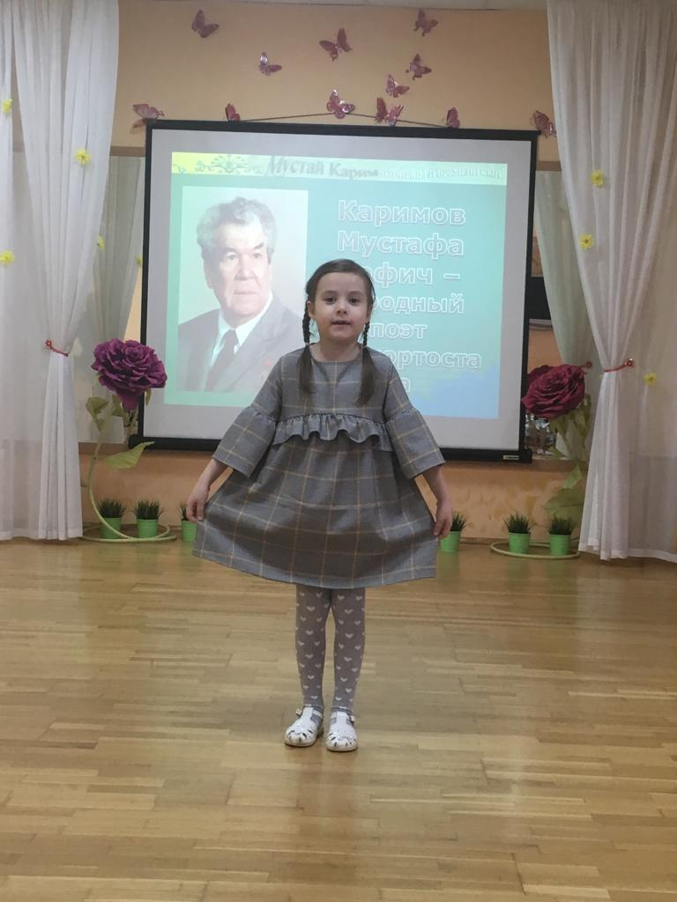

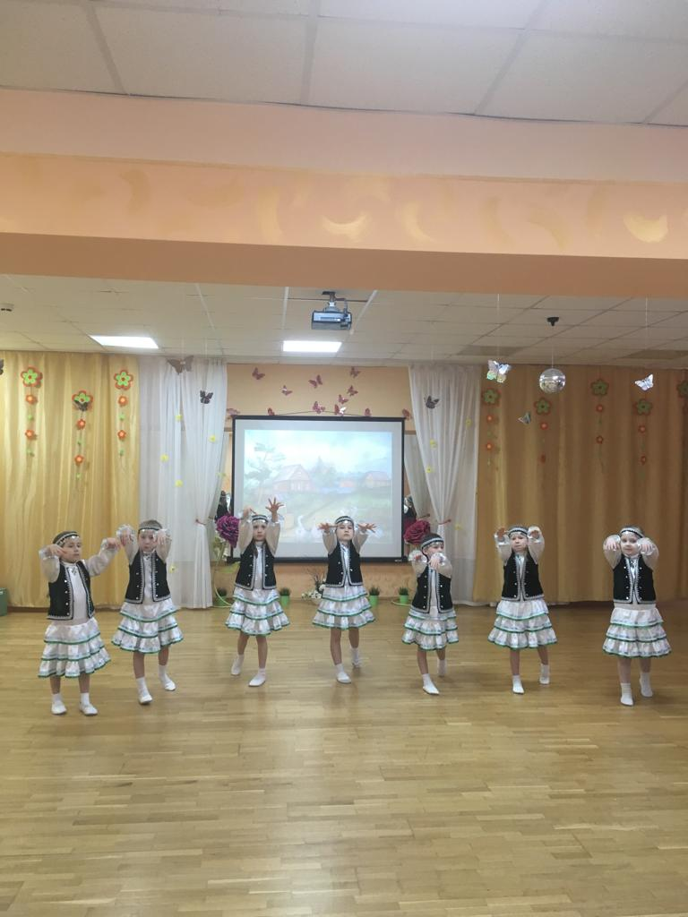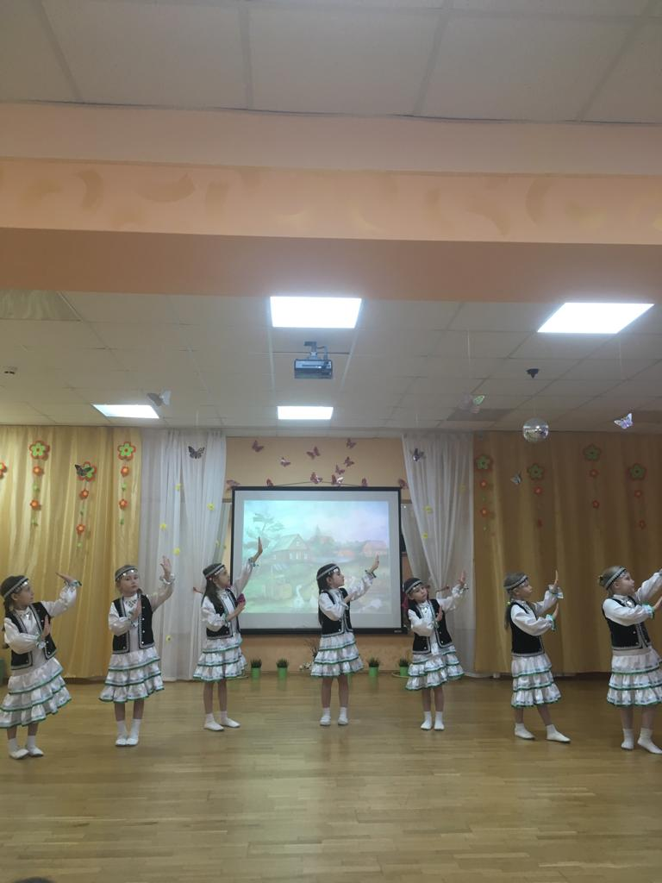

Ярким дополнением к мероприятию стала театрализованная деятельность по мотивам пьесы «Петушиная мельница» народного поэта Башкортостана Мустая Карима.
В пьесе «Петушиная мельница» главным героем является петух, который решает отыскать волшебную мельницу, завещанную ему прадедом. Его друзья цыпленок, щенок, кот, не желая остаться в стороне, тоже принимают участие в поиске.

